Секция 1. Проблеми медико-біологічного забезпечення фізичної культури та спорту.

КОЛОСОВА Е.В., ХАЛЯВКА Т.А., к.х.н., доцент
Национальный университет физического воспитания и спорта Украины,
Киев, Украина

Электронейромиографическая характеристика спортсменов-теннисистов различных возрастных групп

Аннотация: Исследовали функциональное состояние нервно-мышечной системы у спортсменов-теннисистов различных возрастных групп с помощью электронейромиографических методов.
Ключевые слова: электронейромиография, Н-рефлекс, скорость проведения импульса, теннис.

Вступление. Спортивные игры, в том числе и теннис, характеризуются разнообразием выполняемых движений, включающих бег, прыжки, силовые элементы [1]. Во время игры непрерывно происходит изменение структуры и интенсивности движений, однако при этом спортсмен-теннисист производит часто повторяющиеся стереотипные движения в локте, и зачастую игра сопровождается травматизацией сухожилий разгибателей кисти и пальцев. Теннисисты часто жалуются на боль в латеральной зоне локтя, которая в одном случае проявляется локально, в другом опоясывает локоть или всю конечность, а также может иррадиировать в средний палец кисти. Боль обычно усиливается при сотрясении руки или при характерных разгибательных движениях кисти. Причиной боли может являться поражение нервных волокон как на уровне конечности, так и соответствующего сегмента спинного мозга.
Следует отметить, что, по статистическим данным, на травму спины приходится около 5−10% спортивных травм [2]. При этом болевой синдром может быть обусловлен как острой травмой, так и длительной регулярной микротравматизацией мягких тканей спины из-за нестабильности позвоночного сегмента (чаще всего в поясничной области), сопровождающейся грыжами межпозвонковых дисков либо соскальзыванием тел позвонков относительно соседних. Болевой синдром отмечается как у начинающих теннисистов, так и у профессионалов.
Таким образом, представляет интерес изучение функционального состояния нервно-мышечной системы, в особенности сегментарного аппарата спинного мозга, а также его возрастных особенностей у спортсменов-теннисистов. Определение скорости проведения импульса по моторным волокнам нервов руки позволяет косвенно оценить состояние периферических нервов руки, а также сегментарного аппарата нижнешейного и верхнегрудного отделов спинного мозга; с помощью электронейромиографического (ЭНМГ) исследования камбаловидной мышцы голени (m.soleus), в ходе которого определяются параметры таких ЭНМГ-феноменов, как Н-рефлекс, можно оценить состояние сегментарного аппарата уровня L_{v}—S₁ пояснично-крестцового отдела спинного мозга, а именно этот отдел позвоночника спортсменов испытывает наибольшие нагрузки во время тренировок.
Цель и задачи исследования. Целью нашей работы было исследование электронейромиографических показателей функционального состояния нервно-мышечной системы у спортсменов-теннисистов различных возрастных групп.
Методы и организация исследования. В исследованиях принимали участие 29 спортсменов, специализирующихся в теннисе, в возрасте от 8 до 19 лет.
Электронейромиографическое исследование проводили на нейродиагностическом комплексе Nicolet Viking Select (США-Германия). Использовали методику определения скорости проведения нервного импульса по моторным (двигательным) волокнам различных нервов верхних и нижних конечностей, а также методику Н-рефлексометрии [3, 4].
При исследовании верхних конечностей тестируемый спортсмен находился в положении сидя, руки свободно располагались на кушетке. Проводили электрическую стимуляцию срединного нерва (n.medianus) в области запястья и локтевого сустава с регистрацией М-ответа (прямого ответа мышцы на раздражение моторных волокон нерва) от мышцы, приводящей большой палец (m.abductor pollicis brevis); стимуляцию локтевого нерва (n.ulnaris) в области запястья и локтевого сустава с регистрацией М-ответов от мышцы, приводящей мизинец (m.abductor digiti minimi).
При исследовании нижних конечностей спортсмен находился в положении лежа на животе, стопы свободно свисали с кушетки. Н-рефлекс камбаловидной мышцы (m.soleus) вызывали биполярной чрезкожной стимуляцией большеберцового нерва (n.tibialis) в подколенной ямке. Для регистрации М-ответов от мышцы короткого сгибателя пальцев (m.flexor hallucis brevis) проводили стимуляцию большеберцового нерва (n.tibialis) в подколенной ямке и области кзади от медиального надмыщелка. Для регистрации электромиографических сигналов использовали пару стандартных поверхностных электродов с межэлектродным расстоянием 20 мм.
Результаты исследований и их обсуждение. Анализировали следующие ЭНМГ-параметры: П_{Н} и П_{М} (пороги возникновения Н-ответа и М-ответа, П_{Н}/П_{М} (соотношение порогов возникновения Н- и М-ответов), Н_{макс} и М_{макс} (амплитуды максимального Н-ответа и максимального М–ответа), Н_{макс}/М_{макс} (соотношение амплитуд максимальных Н- и М-ответов в %). Были также получены значения скоростей проведения импульса (СПИ) по моторным волокнам большеберцового, срединного и локтевого нервов. Анализировали показатели для правой конечности (ПК) и левой конечности (ЛК).
По результатам исследований спортсмены, специализирующиеся в теннисе, были разделены на 2 группы. В группе 1 ЭНМГ-параметры находились в пределах нормы, в то время как в группе 2 наблюдались отклонения показателей от нормальных значений (табл. 1).

Таблица 1. Электронейромиографические показатели (mean$±$se) у спортсменов-теннисистов: сравнение групп нормы и нарушений.

ЭНМГ-параметр | Норма | Сторона  тела | Группа 1  (норма) | Группа 2 (нарушения)
П_{Н},  мА | 3-12 | ПК | 6,9$±$ 0,5 | 12,2 $±$ 1,2*
П_{Н},  мА | 3-12 | ЛК | 6,9$±$ 0,4 | 11,1 $±$ 1,2*
П_{М},  мА | 5-20 | ПК | 10,5 $±$ 0,7 | 19,9$±$ 2,5*
П_{М},  мА | 5-20 | ЛК | 10,9 $±$ 0,7 | 16,8 $±$ 2,1*
П_{Н}/П_{М},  усл. ед. | <1 | ПК | 0,64 $±$ 0,03 | 0,65 $±$ 0,05
П_{Н}/П_{М},  усл. ед. | <1 | ЛК | 0,66 $±$ 0,03 | 0,72 $±$ 0,08
Н_{макс},  мВ | 3-12 | ПК | 6,4 $±$ 0,6 | 4,9 $±$ 0,9
Н_{макс},  мВ | 3-12 | ЛК | 7,3 $±$ 0,7 | 5,0 $±$ 0,9
М_{макс},  мВ | 3-15 | ПК | 9,3 $±$ 0,6 | 7,3 $±$ 0,9
М_{макс},  мВ | 3-15 | ЛК | 10,8 $±$ 0,8 | 7,9 $±$ 0,3*
Н_{макс}/М_{макс}, % | 40-100 | ПК | 71,5 $±$ 3,8 | 64,5 $±$ 10,7
Н_{макс}/М_{макс}, % | 40-100 | ЛК | 67,7 $±$ 5,3 | 47,2 $±$ 10,6
Примечание. *Достоверность различий между группами 1 и 2 p<0,05.

Анализ результатов показал, что в группе 2 наблюдались разнонаправленные отклонения ЭНМГ-параметров от нормы, проявляющиеся в основном в виде увеличения пороговых значений и (или) снижения амплитуд Н- и М-ответов. В среднем значения порогов Н- и М-ответов у группы 2 были достоверно выше с обеих сторон, чем в группе 1, при этом значения соотношений порогов имели тенденцию к повышению. Величины амплитуд Н- и М-ответов, а также их соотношений в группе 2 были ниже по сравнению с группой 1 (разница достоверна для амплитуды М-ответа для левой конечности).
Известно, что значение соотношения амплитуд Н- и М-ответов камбаловидной мышцы позволяет сделать вывод о доле рефлекторно возбужденных альфа-мотонейронов из общего их числа в мышце. Пороги Н- и М-ответов увеличиваются при нарушении проведения возбуждения по чуствительным и двигательным волокнам, соответственно (вследствие процессов, которые повреждают миелиновую оболочку нервных волокон или разрушают некоторые из них). Соотношение порогов повышается (в ряде случаев в группе 2 оно превышало единицу), если чувствительные волокна поражаются в большей степени, чем двигательные [4, 5].
Можно предположить, что патологические изменения, происходящие во второй группе исследуемых спортсменов, касаются как афферентной части дуги моносинаптического рефлекса, являющейся более восприимчивой к гипоксии, ишемии и (или) компрессии корешков спинномозгового нерва S₁ либо периферических нервов, так и эфферентной ее части. Причиной таких изменений может являться спазм глубоких мышц и связок позвоночного столба, вызванный травмой позвоночника либо длительной и повышенной нагрузкой на его пояснично-крестцовый отдел, сопутствующей спортивным тренировкам.
Значения скоростей проведения нервного импульса по локтевому нерву с правой стороны были несколько ниже у группы 2, в остальных случаях достоверных различий не наблюдалось (рис. 1).

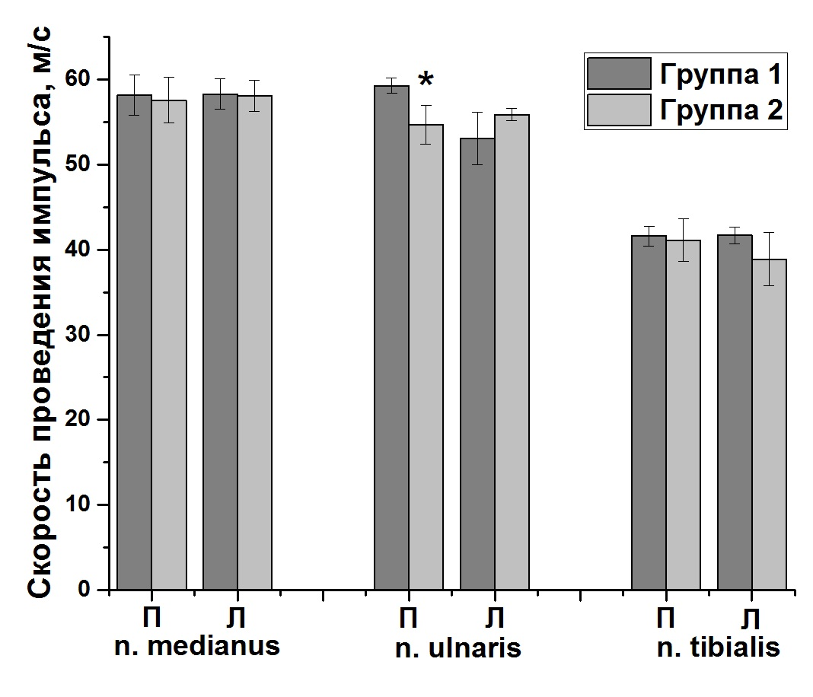
Рис. 1. Сравнение величин скоростей проведения нервного импульса по нервам верхних и нижних конечностей в группах 1 и 2 спортсменов, специализирующихся в теннисе.
По оси ординат – скорости проведения нервного импульса по n.medianus, n.ulnaris, n.tibialis, м/с.
П – правая сторона тела, Л – левая сторона тела.

Для дальнейшего анализа группа 1 (ЭНМГ-параметры спортсменов в пределах нормы) была разделена на молодых (от 8 до 14 лет, 11 человек) и взрослых (от 15 до 17 лет, 8 человек) (табл. 2, рис. 2). Аналогично была разделена группа 2, в которой наблюдались отклонения ЭНМГ-параметров от нормы (молодые, возраст от 8 до 15 лет, 6 человек, и взрослые, возраст от 16 до 19 лет, 9 человек) (табл. 3, рис. 3).
В возрастных группах нормы у взрослых спортсменов величины порогов Н- и М-ответов были выше с обеих сторон по сравнению с молодыми (разница достоверна для Н-ответов с правой стороны), что может быть ранним признаком нарушения проводимости по нервным волокнам. Величины амплитуд Н- и М-ответов с левой стороны у взрослых были выше (для М-ответов разница достоверна), в то же время для параметров правой стороны различий не наблюдалось (табл. 2). Возможно, это связано с функциональной дифференциацией конечностей в процессе профессиональной деятельности спортсменов.

Таблица 2. Электронейромиографические показатели (mean$±$se) в группе нормы у молодых и взрослых спортсменов.

ЭНМГ-параметр | Норма | Сторона тела | Молодые | Взрослые
П_{Н},  мА | 3-12 | ПК | 5,9$±$ 0,5 | 8,2 $±$ 0,7*
П_{Н},  мА | 3-12 | ЛК | 6,6$±$ 0,5 | 7,1 $±$ 0,6
П_{М},  мА | 5-20 | ПК | 9,3 $±$ 0,9 | 12,3$±$ 0,5
П_{М},  мА | 5-20 | ЛК | 9,9 $±$ 1,0 | 12,4 $±$ 0,6
П_{Н}/П_{М},  усл. ед. | <1 | ПК | 0,66 $±$ 0,03 | 0,62 $±$ 0,05
П_{Н}/П_{М},  усл. ед. | <1 | ЛК | 0,69 $±$ 0,04 | 0,59 $±$ 0,06
Н_{макс},  мВ | 3-12 | ПК | 6,6 $±$ 0,9 | 6,1 $±$ 0,9
Н_{макс},  мВ | 3-12 | ЛК | 6,5 $±$ 0,8 | 8,7 $±$ 1,2
М_{макс},  мВ | 3-15 | ПК | 9,2 $±$ 0,8 | 9,5 $±$ 1,1
М_{макс},  мВ | 3-15 | ЛК | 9,1 $±$ 0,6 | 13,2 $±$ 1,2*
Н_{макс}/М_{макс}, % | 40-100 | ПК | 72,9 $±$ 4,9 | 69,1 $±$ 6,2
Н_{макс}/М_{макс}, % | 40-100 | ЛК | 70,2 $±$ 6,3 | 63,2 $±$ 9,9
Примечание. *Достоверность различий между группами 1 и 2 p<0,05.

Значения скоростей проведения нервного импульса по срединному нерву с левой стороны были достоверно выше у взрослых, а по левому локтевому нерву – у молодых, что может быть связано с усилением функциональной асимметрии в процессе тренировок либо с поражением моторных волокон локтевого нерва у взрослых спортсменов (рис. 2). В остальных случаях достоверных различий не наблюдалось.
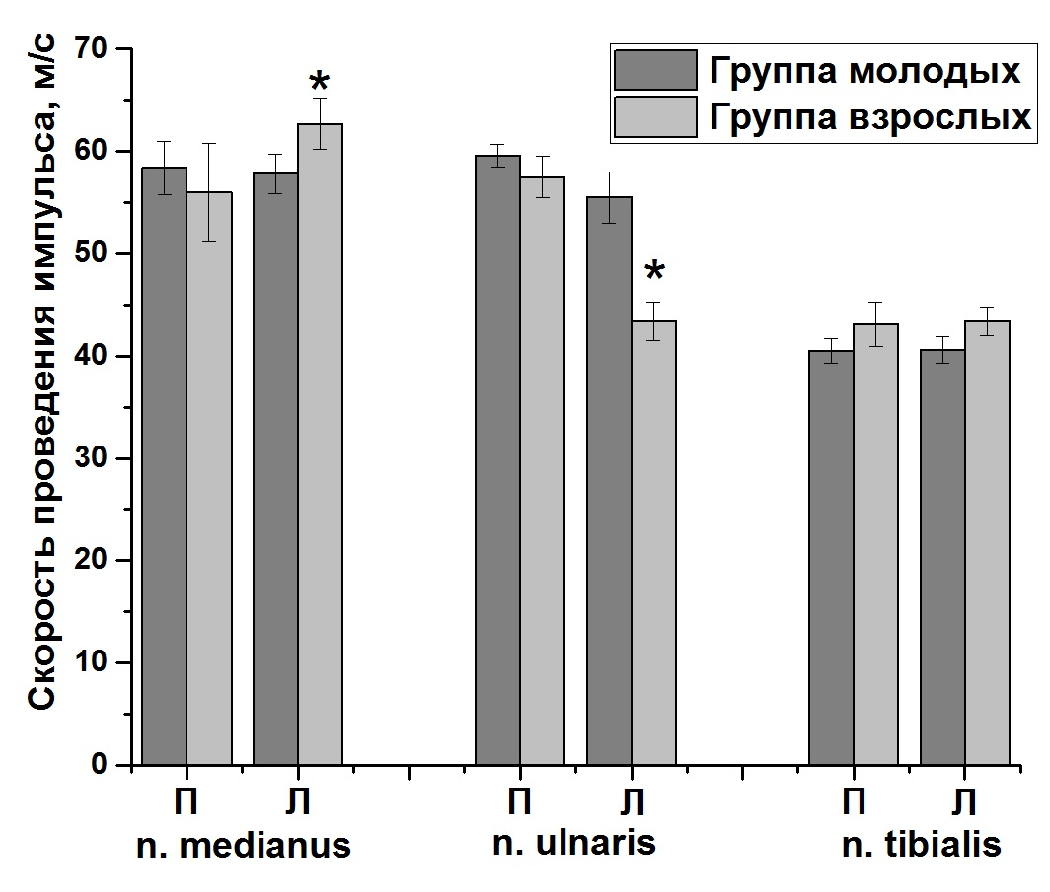
Рис. 2. Сравнение величин скоростей проведения нервного импульса по нервам верхних и нижних конечностей в группе нормы у молодых и взрослых спортсменов, специализирующихся в теннисе.
По оси ординат – скорости проведения нервного импульса по n.medianus, n.ulnaris, n.tibialis, м/с.
П – правая сторона тела, Л – левая сторона тела.
В возрастных группах отклонений от нормы значения порогов Н- и М-ответов не имели отличий у взрослых и молодых спортсменов (табл. 3).

Таблица 3. Электронейромиографические показатели (mean$±$se) в группе отклонений от нормы у молодых и взрослых спортсменов.

ЭНМГ-параметр | Норма | Сторона тела | Молодые | Взрослые
П_{Н},  мА | 3-12 | ПК | 11,6$±$ 2,5 | 12,5 $±$ 1,5
П_{Н},  мА | 3-12 | ЛК | 10,6$±$ 1,5 | 11,7 $±$ 2,0
П_{М},  мА | 5-20 | ПК | 19,0 $±$ 5,2 | 19,9$±$ 3,0
П_{М},  мА | 5-20 | ЛК | 16,5 $±$ 3,3 | 17,4 $±$ 3,1
П_{Н}/П_{М},  усл. ед. | <1 | ПК | 0,62 $±$ 0,06 | 0,66 $±$ 0,08
П_{Н}/П_{М},  усл. ед. | <1 | ЛК | 0,71 $±$ 0,1 | 0,74 $±$ 0,13
Н_{макс},  мВ | 3-12 | ПК | 5,6 $±$ 1,3 | 4,6 $±$ 1,3
Н_{макс},  мВ | 3-12 | ЛК | 5,4 $±$ 1,3 | 4,5 $±$ 1,7
М_{макс},  мВ | 3-15 | ПК | 7,0 $±$ 1,2 | 7,5 $±$ 1,2
М_{макс},  мВ | 3-15 | ЛК | 5,9 $±$ 0,2 | 9,0 $±$0,5*
Н_{макс}/М_{макс}, % | 40-100 | ПК | 69,9 $±$ 17,6 | 60,9 $±$ 15,4
Н_{макс}/М_{макс}, % | 40-100 | ЛК | 45,8 $±$ 19,1 | 47,9 $±$ 14,9
Примечание. *Достоверность различий между группами 1 и 2 p<0,05.

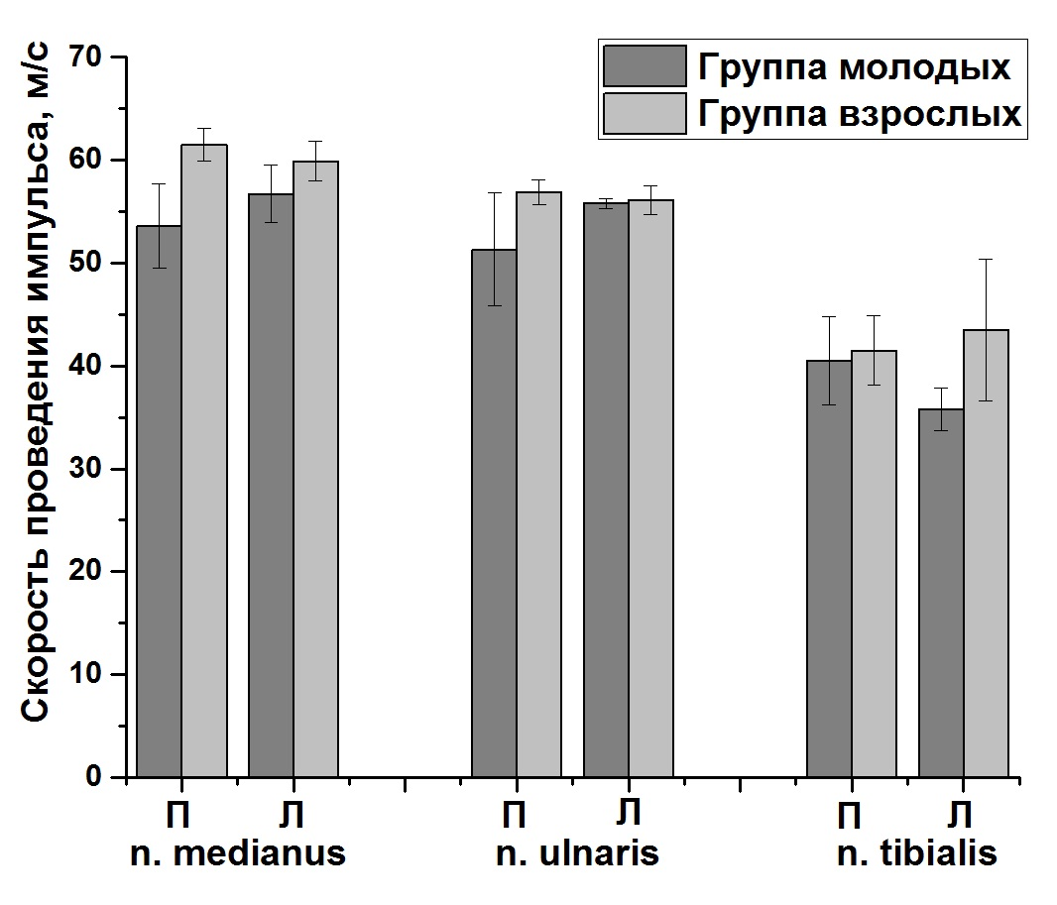

Рис. 3. Сравнение величин скоростей проведения нервного импульса по нервам верхних и нижних конечностей в группе отклонений нормы у молодых и взрослых спортсменов, специализирующихся в теннисе.
По оси ординат – скорости проведения нервного импульса по n.medianus, n.ulnaris, n.tibialis, м/с.
П – правая сторона тела, Л – левая сторона тела.
Величины амплитуд Н-ответов были несколько ниже в группе взрослых, что может свидетельствовать об уменьшении доли рефлекторно возбужденных мотонейронов с возрастом; величины амплитуд М-ответов, напротив, у взрослых были выше (табл. 3), что может быть связано с ростом мышечной массы в процессе тренировочной деятельности спортсменов. Значения скоростей проведения нервного импульса по срединному, локтевому и большеберцовому нервам в основном были выше у взрослых, чем у молодых, что может являться эффектом регулярных тренировок (рис. 3).
Распределение поражений нервно-мышечного аппарата у спортсменов различных возрастных групп, относительно всей группы исследованных спортсменов (29 человек), представлено в таблице 4.

Таблица 4. Распределение поражений нервно-мышечного аппарата у спортсменов различных возрастных групп.

Спортсмены | Молодые, % | Взрослые, %
Одностороннее нарушение | 10 | 20
Двустороннее нарушение | 12 | 10

Необходимо отметить, что поражение нервно-мышечного аппарата с обеих сторон тела (двустороннее нарушение) наблюдалось как у взрослых (10% спортсменов), так и у молодых (12% спортсменов). Одностороннее нарушение отмечалось у 20% взрослых и 10% молодых теннисистов. Возможно, это связано с длительностью профессиональных занятий теннисом, на протяжении которых позвоночник спортсменов испытывает значительную нагрузку.
Подобные результаты были получены ранее при исследовании электронейромиографичеких показателей различных возрастных групп у спортсменов, специализирующихся в гребле на байдарках и каноэ [6].
Выводы.
Установлено, что у 52% исследованной группы спортсменов-теннисистов наблюдаются отклонения ЭНМГ-параметров от нормы, что может быть вызвано воздействием регулярной повышенной нагрузки на поясничный отдел позвоночника.
Выявлено, что с возрастом количество нарушений функционального состояния нервно-мышечной системы спортсменов значительно увеличивается. Это может быть связано с большей длительностью воздействия тренировочных нагрузок на позвоночник у взрослых спортсменов.
Перспективы дальнейших исследований. Предполагается проведение дальнейших исследований по изучению электронейромиографических характеристик функционального состояния организма спортсменов различных возрастных и гендерных групп, специализирующихся в разных видах спорта, а также разработка рекомендаций для повышения работоспособности и коррекции тренировочного процесса.

Список литературы
- Платонов В.Н. Периодизация спортивной тренировки. Общая теория и ее практическое применение / В.Н. Платонов. – К.: Олимп. лит., 2013. – 624 с.
- Башкиров В.Ф. Возникновение и лечение травм у спортсменов / В.Ф. Башкиров. - М.: Физкультура и спорт, 1981. — 224 с.
- Николаев, С.Г. Практикум по клинической электромиографии / С.Г. Николаев. – Иваново: ПресСто, 2013. – 394 с.
- Бадалян Л.О. Клиническая электромиография / Л.О. Бадалян, И.А. Скворцов. – М: Медицина, 1986. – 368 с.
- Андриянова Е.Ю. Электронейромиографические показатели и механизмы развития пояснично-крестцового остеохондроза / Е.Ю. Андриянова, Р.М. Городничев. – Великие Луки, 2006.– 119 с.
- Колосова Е.В. Электронейромиографические характеристики квалифицированных спортсменов различных возрастных групп / Е.В. Колосова, Т.А. Халявка // Материалы Международной научно-практической конференции «Здоровье человека, теория и методика физической культуры и спорта». – 2015. – С. 97-102.

